Исследование проблем износа приводных и опорных роликов конвейерных линий
Романова Е.С.¹, Абиев Р.Ш.²
¹НИУ МГСУ, lena-romanova88@mail.ru, ²СПбГТИ(ТУ), rufat.abiev@gmail.com

Введение

Конвейерные линии используются во многих отраслях промышленности для транспортировки крупногабаритных изделий, ящиков и поддонов. В частности, в современных конвейерных линиях для заводского изготовления железобетонных изделий применяется транспортная система, состоящая из приводных и опорных одноребордных роликов, по которым передвигается поддон с изделием (рис. 1).

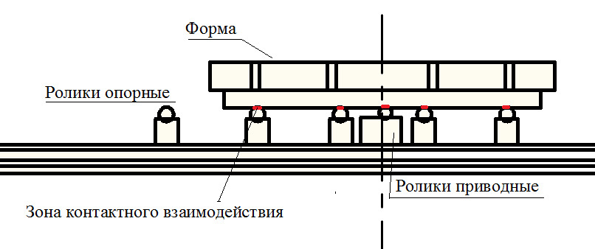

Рисунок 1 – Схема транспортировки поддона (формы) с изделием.

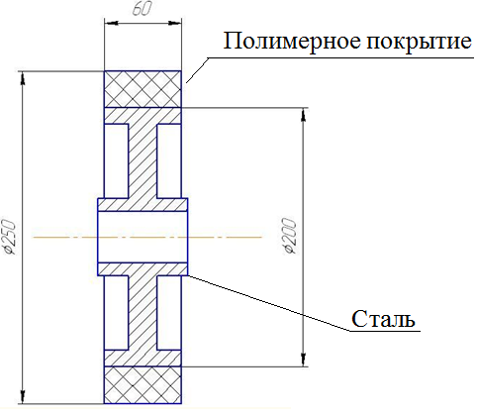

Рисунок 2 – Схема приводного ролика (вариант исполнения с полимерным покрытием).

Приводной ролик (рис. 2) диаметром 2R = 250 мм и шириной 60 мм находится на выходном валу червячного мотор-редуктора. Мотор-редуктор смонтирован на подпружиненной плите, шарнирно закрепленной на опорной плите. Обод приводного ролика обрезинен (или имеет выполнен из полимерного материала) для лучшего контакта ролика с поверхностью транспортируемого поддона. Мощность привода составляет 0.75 – 1.1 кВт. Скорость вращения приводного ролика обеспечивает передвижение поддона со скоростью V = 6 – 10 м/мин. Приводные ролики расположены между опорными роликами так, чтобы поддон постоянно соприкасался с не менее чем с двумя приводными роликами. Опорный ролик смонтирован на оси, которая закреплена в корпусе, установленном на полу цеха или на опорном столе другого технологического оборудования. Он может свободно вращаться на подшипниках. Опорные ролики устанавливаются с шагом 1.5 – 2 м с обеих сторон поддона.

Ресурс транспортной системы лимитируется интенсивным износом ведущих и опорных роликов, а также разрушением направляющих поддона, находящихся в контакте с роликами.

Целью работы является поиск причин ускоренного износа приводных и опорных роликов конвейерных линий, причин разрушения направляющих поддона, а также выработка предложений по увеличению ресурса конвейерных линий по износу.

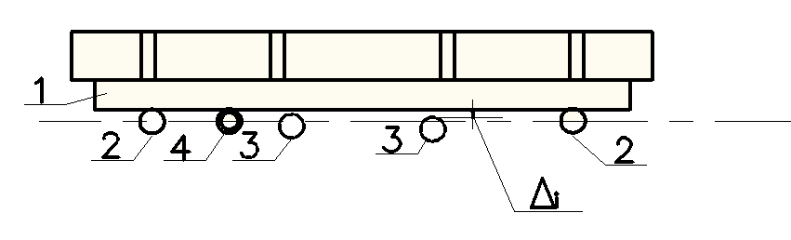

Рисунок 3 – Перекатывание поддона по неидеально выровненным роликам:
1 – поддон, 2 – нагруженные ролики, 3 – ненагруженные ролики, 4 – приводной ролик.
2. Анализ проблемы

Рассматриваемый процесс можно в первом приближении представить как идеальное перекатывание тяжелого плоского тела по цилиндрическим роликам без проскальзывания. Однако в реальности существует ряд факторов, способствующих износу пары ролики – направляющая, которые могут быть объединены в пять групп:

А) Геометрические (точностные).

В результате неодинаковой высоты расположения роликов (рис. 3), неодинакового износа ободов, их возможной несоосности, а также неидеальной плоскостности дна поддона и закрепленных на нем направляющих, некоторые ролики будут нагружены полностью (взаимодействие без зазора), а часть роликов может быть нагружена частично, и даже не нагружена совсем (с образованием зазора ∆_{i} между ободом и направляющей, см. рис. 3).

Это приведет к существенной неравномерности распределения нагрузки между роликами, т.е. послужит причиной возникновения одного из силовых факторов.

Б) Силовые.

Вследствие указанного в п. А неравномерного распределения веса поддона с изделием по роликам нагруженные ролики испытывают нагрузку, в несколько раз превышающую расчетную. В пределе вместо опирания на 8 опорных и 2 приводных ролика поддон может лежать всего на трех роликах, и тогда нагрузка возрастает в
10/3 = 3.33 раза. При этом по мере продвижения поддона повышенная нагрузка может ложиться сначала на одну группу соседних роликов, и уже через несколько секунд движения – на другую.

В) Кинематические.

Как известно [1–3], на интенсивность износа существенно влияет скорость относительного движения поверхностей. Причин проскальзывания роликов относительно направляющих поддона может быть, как минимум, три: а) повышенное трение в подшипниках опорных роликов, что приводит к переходу от качения к скольжению по ободу; б) недостаточная касательная сила взаимодействия между роликом и направляющей из-за слабой нормальной нагрузки (см. п. А и Б) также приводит к переходу от качения к скольжению по ободу; в) скорость вращения приводного ролика на холостом ходу выше скорости нагруженного ролика, и при накатывании поддона происходит резкое изменение скорости ролика – он замедляется, а при скатывании ролик ускоряется.

Г) Динамические.

Если считать, что поддон перекатывается по роликам без вертикальных перемещений, то динамическую нагрузку можно исключить (хотя этот вопрос нуждается в отдельном анализе). В любом случае, усталостные напряжения, возникающие в материале обода при перемещении зоны нагружения с частотой

ω = V/R = (6 – 10)/(60∙0.125) = (0.8 – 1.3) c^{–1} , (1)

приведут к ускоренному разрушению полимерного или резинового обода, особенно если учесть повышенную в несколько раз нагрузку, как указано в п. В.

5) Температурные.

В результате непрерывного циклического нагружения ободов роликов с повышенной нагрузкой неизбежен их нагрев, приводящий к снижению их прочности, что еще больше ускоряет процесс изнашивания.

3. Предлагаемые способы увеличения ресурса конвейерных линий

На основании проведенного выше анализа в настоящее время прорабатываются следующие конструктивно-технологические решения:

1) Разработка системы автоматической либо автоматизированной компенсации зазоров для устранения одной из важнейших причин износа – потери контакта между некоторыми роликами и направляющей поддона.

2) Разработка системы адаптации скорости роликов при накатывании и скатывании с использованием обгонных муфт либо средств электронного управления.

3) Разработка системы качения поддонов без проскальзывания.

4) Установка системы охлаждения ободов роликов (при необходимости).

Литература

1. Старосельский А.А., Гаркунов Д.Н. Долговечность трущихся деталей машин. М.: Машиностроение, 1967. 395 с.

2. Гаркунов Д.Н. Триботехника (износ и безызносность). М.: Изд-во МСХА, 2001. 616 с.

3. Трение, изнашивание и смазка: Справочник. В 2-х кн./ Под ред. И.В. Крагельского, В.В. Алисина. М.: Машиностроение, 1978. Кн. 1, 1978. 400 с.; Кн. 2, 1979. 358 с.

